**調査票（ステップ1）**

「行政機関の保有するデータを利用した精神障害者の住民がん検診受診率モニタリングの検討」

令和5年度厚生労働科学研究（２３ＥＡ１０３１）

（代表者　稲垣正俊　島根大学医学部精神医学講座教授）

研究事務局（お問合せ先）：

藤原雅樹

岡山大学病院精神科神経科

700-8558　岡山市北区鹿田町2-5-1

TEL: 086-235-7242（医局）

E-mail: mfujiwara@okayama-u.ac.jp

第1.0版

**はじめに、研究協力のお願い**

精神障害者、特に統合失調症患者にはがん検診受診率の格差が生じていることがわかっています。そのため、エビデンスに基づいた施策の立案、実施が急務です。そこで、この厚生労働科学研究では、精神障害者のがん検診受診率の動向調査法の確立に取組んでいます。

本研究班では、既存情報の利活用に着目し、図に示すように、①自立支援医療（精神）のデータベースと、②がん検診データベースとを突合して、精神障害者の住民がん検診受診者数（率）の経時的動向を調査する手法の検討を進めてきました。

**（概要図）**

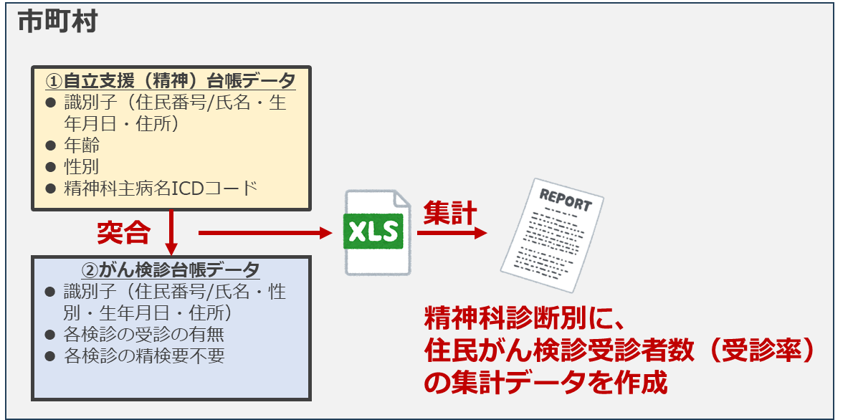

先行してご協力頂いた岡山市では、上記①②のデータを突合して、精神科診断別に五がん検診の受診者数を算出することができました。（Fujiwara, Schizophrenia Research. 2023）。

本調査は、岡山県・島根県内の市町村にご協力いただく予備的調査の位置づけです。精神保健福祉・がん医療にまたがる重要な課題だと考えております。障害福祉担当課を窓口としてご協力をお願いしておりますが、がん検診担当課とも連携してご回答いただけますと幸いです。

本調査は、調査ステップ1と調査ステップ2の2段階の計画となっております。今回、ステップ1として、岡山県・島根県内の全市町村に本調査票への回答をお願いしております。ぜひご協力を賜りますようよろしくお願い申し上げます。

**調査票へのご回答に際して**

1. 回答いただいた結果については、厚生労働科学研究成果報告書等において集計した形で報告させていただきます。報告に際しては、**どの市町村からの回答であるかは匿名化し、同定されない内容とします**。
2. 回答いただいた**担当者のお名前も報告書等で外部に公表することはありません**。
3. 回答した調査票は同封の返信用封筒でご返送ください。回答の締め切りは、2024年６月末日とさせていただきます。締め切り時期が近付きましたら、リマインドとして調査票を再度お送りする場合があります。

**質問1：本調査票に回答いただいた、担当者のご連絡先を教えてください。**

貴市町村名：

|  |  |
| --- | --- |
| 所属・役職 |  |
| 氏名 |  |
| 電話 |  |
| メールアドレス |  |

|  |  |
| --- | --- |
| 所属・役職 |  |
| 氏名 |  |
| 電話 |  |
| メールアドレス |  |

**質問2：自立支援医療（精神）台帳データについてお尋ねします。当てはまるものにチェックをお願いします。その他に該当する場合は、自由記述で回答ください。**

|  |  |
| --- | --- |
| 自立支援医療（精神）台帳の個人情報ファイルはどのような種別でしょうか？ | □電算処理ファイル  □電算処理ファイル＋一部マニュアル処理ファイル  □マニュアル処理ファイルのみ  □その他 |
| 電算処理ファイルに主病名のデータが入力されていますか？ | □主病名データの入力なし  □主病名ICDコードの入力あり  □ICDコードの入力なし、病名テキストの入力あり  □その他 |
| 電算処理ファイルにICDコードで主病名のデータを入力している場合、何桁まで入力されていますか？  F2→二桁  F20→三桁  F20.2→四桁 | □ICDコードの入力なし  □全ての対象者で二桁  □全ての対象者で三桁  □入力桁数は統一していない。個人によって、二桁～四桁など、ばらつきがある。  □その他 |
| 電算処理ファイルに認定年月日あるいは交付年月日のデータが入力されていますか？ | □なし  □あり  □その他 |
| 電算処理ファイルに診断書作成医療機関名のデータが入力されていますか？ | □なし  □あり  □その他 |
| 電算処理ファイルは少なくとも何年保管されていますか？ | □（　　　　　）年　※記入ください  □その他 |

**質問3：がん検診台帳データについて（がん種ごとに5つ）お尋ねします。当てはまるものにチェックをお願いします。その他に該当する場合は、自由記述で回答ください。**

**A大腸がん検診データについて**

|  |  |
| --- | --- |
| 大腸がん検診台帳の個人情報ファイルはどのような種別でしょうか？ | □電算処理ファイル  □電算処理ファイル＋一部マニュアル処理ファイル  □マニュアル処理ファイルのみ  □その他 |
| 電算処理ファイルに一次検診の判定データは入力されていますか？  （例：精検不要、判定不能、要精検） | □データ入力なし  □データ入力あり  □その他 |
| 電算処理ファイルに二次検診（精検）受検の有無を把握できるデータの入力はありますか？（例：精検受診日）  ※一次検診の翌年度までを精検受検期間として。  ※精検検査方法は厳密に問わない。 | □データ入力なし  □データ入力あり  □その他 |
| 電算処理ファイルは少なくとも何年保管されていますか？ | □（　　　　　）年　※記入ください  □その他 |

**B肺がん検診データについて**

|  |  |
| --- | --- |
| 肺がん検診台帳の個人情報ファイルはどのような種別でしょうか？ | □電算処理ファイル  □電算処理ファイル＋一部マニュアル処理ファイル  □マニュアル処理ファイルのみ  □その他 |
| 電算処理ファイルに一次検診の判定データは入力されていますか？  （例：精検不要、判定不能、要精検） | □データ入力なし  □データ入力あり  □その他 |
| 電算処理ファイルに二次検診（精検）受検の有無を把握できるデータの入力はありますか？（例：精検受診日）  ※一次検診の翌年度までを精検受検期間として。  ※精検検査方法は厳密に問わない。 | □データ入力なし  □データ入力あり  □その他 |
| 電算処理ファイルは少なくとも何年保管されていますか？ | □（　　　　　）年　※記入ください  □その他 |

**C胃がん検診データについて**

|  |  |
| --- | --- |
| 胃がん検診台帳の個人情報ファイルはどのような種別でしょうか？ | □電算処理ファイル  □電算処理ファイル＋一部マニュアル処理ファイル  □マニュアル処理ファイルのみ  □その他 |
| 電算処理ファイルに一次検診の判定データは入力されていますか？  （例：精検不要、判定不能、要精検） | □データ入力なし  □データ入力あり  □その他 |
| 電算処理ファイルに二次検診（精検）受検の有無を把握できるデータの入力はありますか？（例：精検受診日）  ※一次検診の翌年度までを精検受検期間として。  ※精検検査方法は厳密に問わない。 | □データ入力なし  □データ入力あり  □その他 |
| 電算処理ファイルは少なくとも何年保管されていますか？ | □（　　　　　）年　※記入ください  □その他 |

**D乳がん検診データについて**

|  |  |
| --- | --- |
| 乳がん検診台帳の個人情報ファイルはどのような種別でしょうか？ | □電算処理ファイル  □電算処理ファイル＋一部マニュアル処理ファイル  □マニュアル処理ファイルのみ  □その他 |
| 電算処理ファイルに一次検診の判定データは入力されていますか？  （例：精検不要、判定不能、要精検） | □データ入力なし  □データ入力あり  □その他 |
| 電算処理ファイルに二次検診（精検）受検の有無を把握できるデータの入力はありますか？（例：精検受診日）  ※一次検診の翌年度までを精検受検期間として。  ※精検検査方法は厳密に問わない。 | □データ入力なし  □データ入力あり  □その他 |
| 電算処理ファイルは少なくとも何年保管されていますか？ | □（　　　　　）年　※記入ください  □その他 |

**E子宮頸がん検診データについて**

|  |  |
| --- | --- |
| 子宮頸がん検診台帳の個人情報ファイルはどのような種別でしょうか？ | □電算処理ファイル  □電算処理ファイル＋一部マニュアル処理ファイル  □マニュアル処理ファイルのみ  □その他 |
| 電算処理ファイルに一次検診の判定データは入力されていますか？  （例：精検不要、判定不能、要精検） | □データ入力なし  □データ入力あり  □その他 |
| 電算処理ファイルに二次検診（精検）受検の有無を把握できるデータの入力はありますか？（例：精検受診日）  ※一次検診の翌年度までを精検受検期間として。  ※精検検査方法は厳密に問わない。 | □データ入力なし  □データ入力あり  □その他 |
| 電算処理ファイルは少なくとも何年保管されていますか？ | □（　　　　　）年　※記入ください  □その他 |

**調査票は以上となります。**

**お忙しい中、ご回答いただきありがとうございます。**

**ご不明な点がございましたら研究事務局へお問い合わせください。**